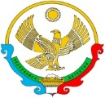

РЕСПУБЛИКА ДАГЕСТАН

**Муниципальное казенное общеобразовательное учреждение**

**«Ишкартынская средняя общеобразовательная школа»**

368208 с. Ишкарты, Буйнакский район, тел. 89289412741, ischkarty_school_1@mail.ru

Отчет

МКОУ «Ишкартынская СОШ»

о проведении Единого урока «Права человека»

10 декабря 2020г. Учителя истории и обществознания, ИЗО, классные руководители провели Единый урок «Права человека» в 5-11 классах, в целях правового просвещения учащихся. Охват 76 учащихся.

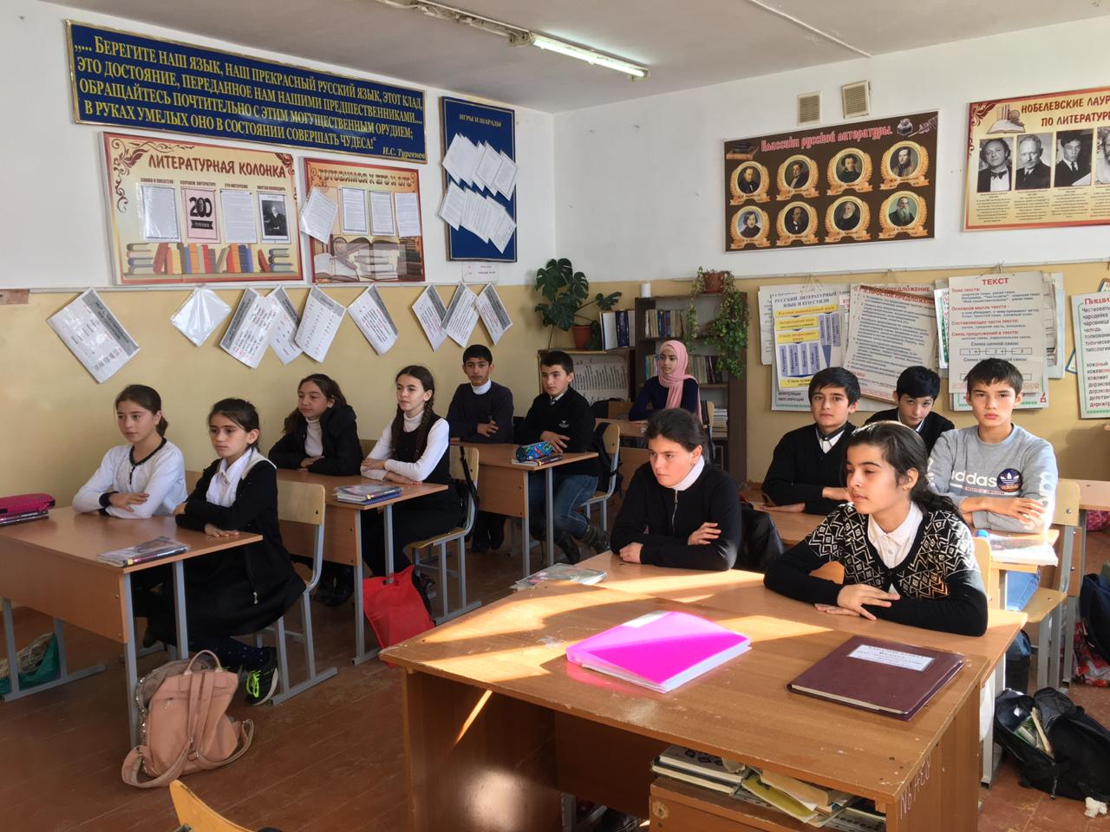

В ходе проведения Единого урока Алхуватова Р.Г. учительница обществознания ознакомила учащихся с Конвенцией о правах ребенка, Декларацией о правах человека, Конституцией Российской Федерации.

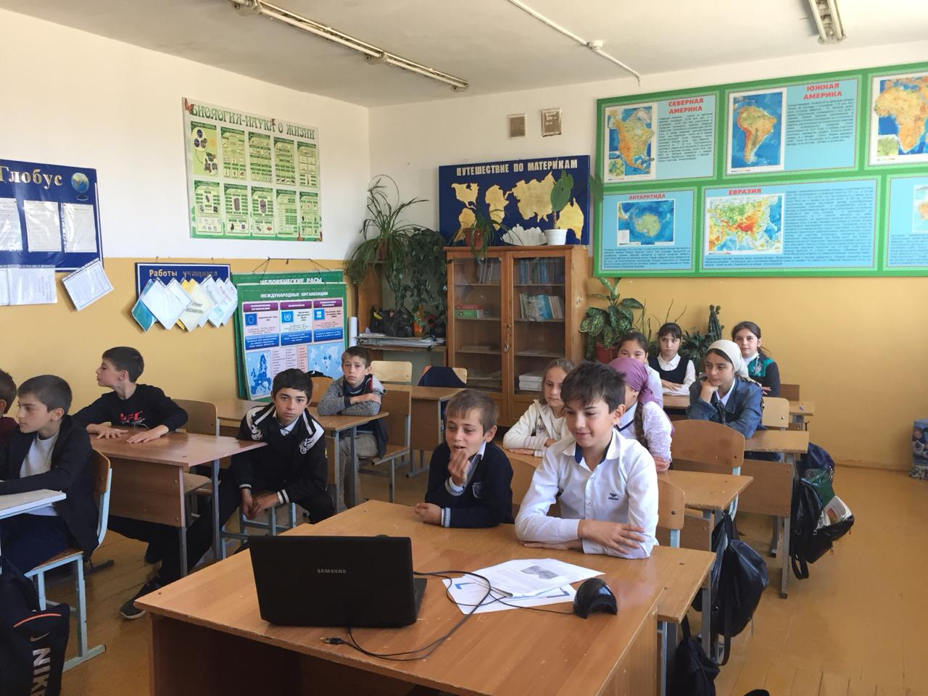 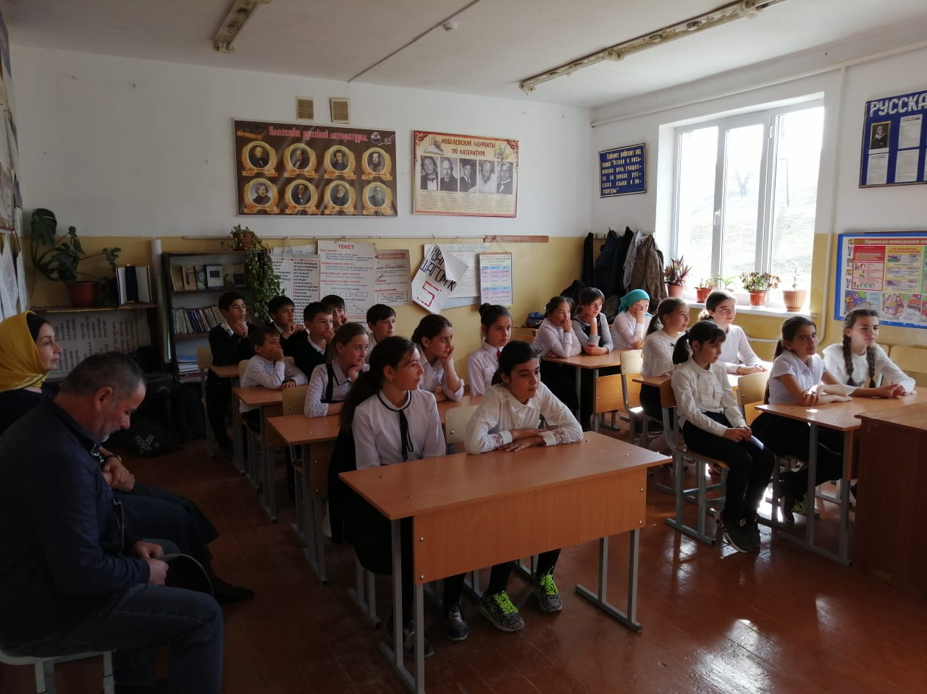Классный час с просмотром презентации «Права человека» провели классные руководители в 5-7 классах.

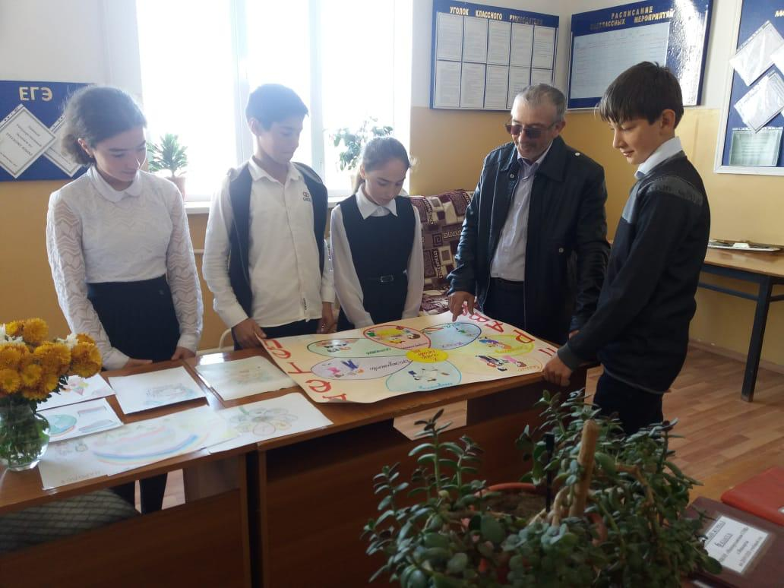Выставку рисунков «Права детей» провел учитель ИЗО Калаев У.М. в5-6 классах.

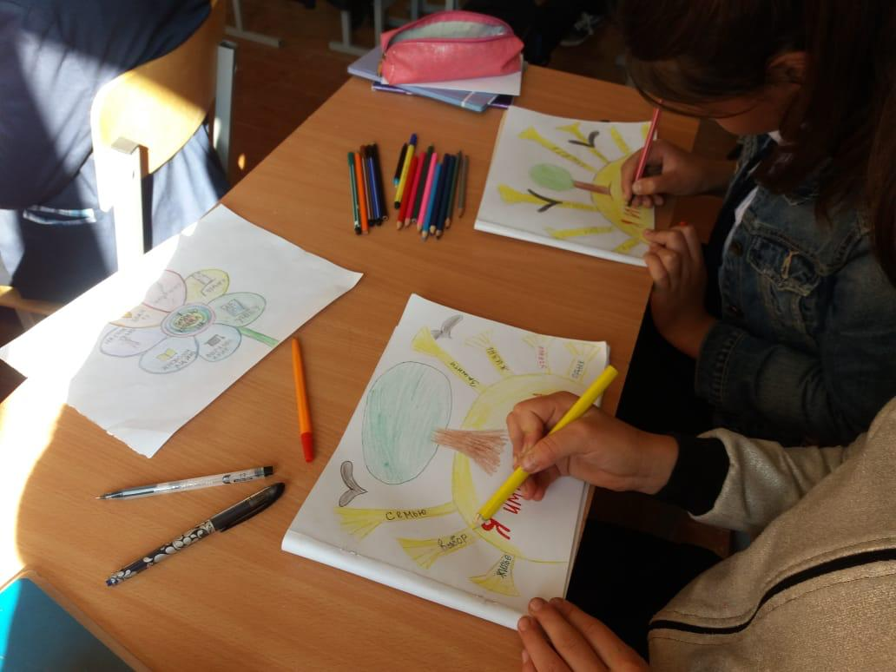 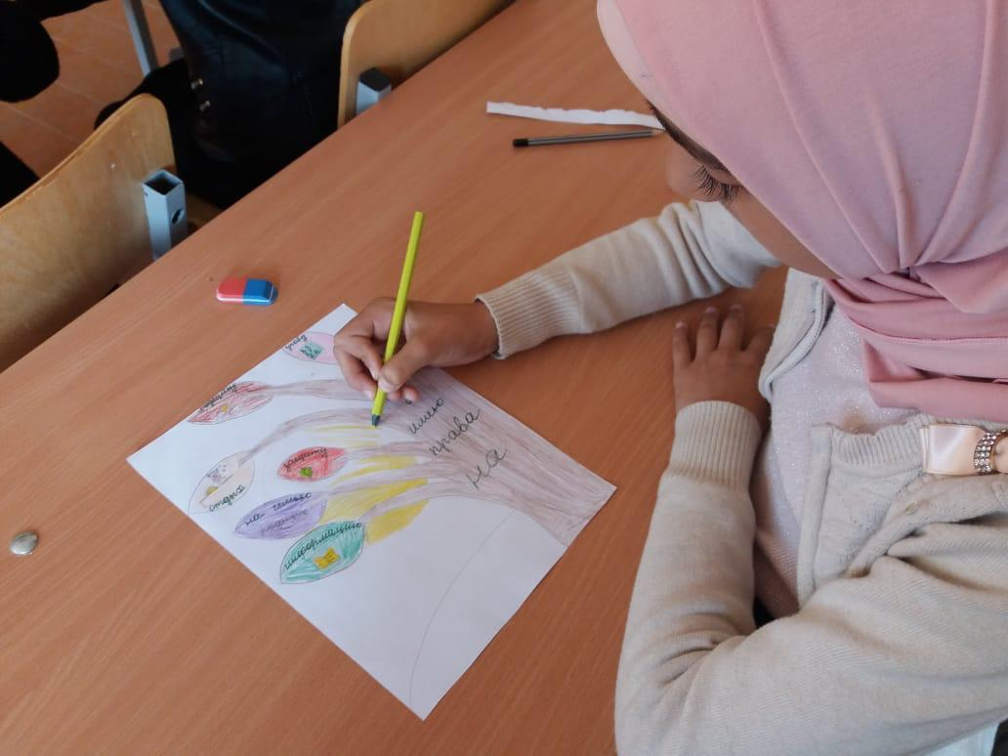

Директор школы: _________________ Муртазаева Н.А